Права — это установленные и охраняемые государством нормы и правила. Государство устанавливает для своих граждан возможность пользования различными благами. Правовой статус – это твоё положение в мире права. Как в геометрии положение фигуры определяется тремя координатами, так и в праве твоё положение определяется правами, обязанностями и ответственностью. В 1948 г. ООН была принята Всеобщая Декларация прав человека, которая определяет базовые права человека. Она включает в себя гражданские и политические, такие, как право на жизнь, свободу, свободу слова и частную жизнь. Также включает экономические, социальные и культурные права, такие, как право на социальное обеспечение, здравоохранение и образование. В ней провозглашаются цели и принципы, она не носит обязательного характера, она имеет характер морального обязательства. Положения из этого документа встречаются в различных международных договорах и в конституциях государств. Нельзя отнять у человека его законные права – это провозглашается в большинстве стран мира. Конституция РФ определяет перечень прав и свобод, которые гарантируются государством всем людям, находящимся на территории России. Ряд прав, при этом, гарантируются только гражданам РФ — к этой категории относятся некоторые политические права, такие как право на участие в делах государства или, например, право избирать и быть избранным. Такое разделение необходимо, чтобы обеспечить суверенитет государства, то есть не допустить влияния иностранных граждан на политическую обстановку в стране.
В Конституции Российской Федерации все гарантируемые государством права человека указаны в одноименной главе: «Глава 2. Права и свободы человека и гражданина». Термины «право» и «свобода» во многом пересекаются. Если «право»- это юридическая возможность человека иметь или делать что-либо, то «свобода» - это отсутствие необходимости, принуждения или ограничения в выборе или действий. Вот одна из классификаций основных прав и свобод граждан:
- личные(гражданские),
-политические,
-экономические,
-социальные,
-культурные.
Отдельно права и свободы в Российской Федерации защищены кодексами и отдельными законами.
Например, трудовые права граждан защищает Трудовой кодекс РФ. В ст.3 прописано: «каждый имеет равные возможности для реализации своих трудовых прав». Никто не может быть ограничен в трудовых правах и свободах. 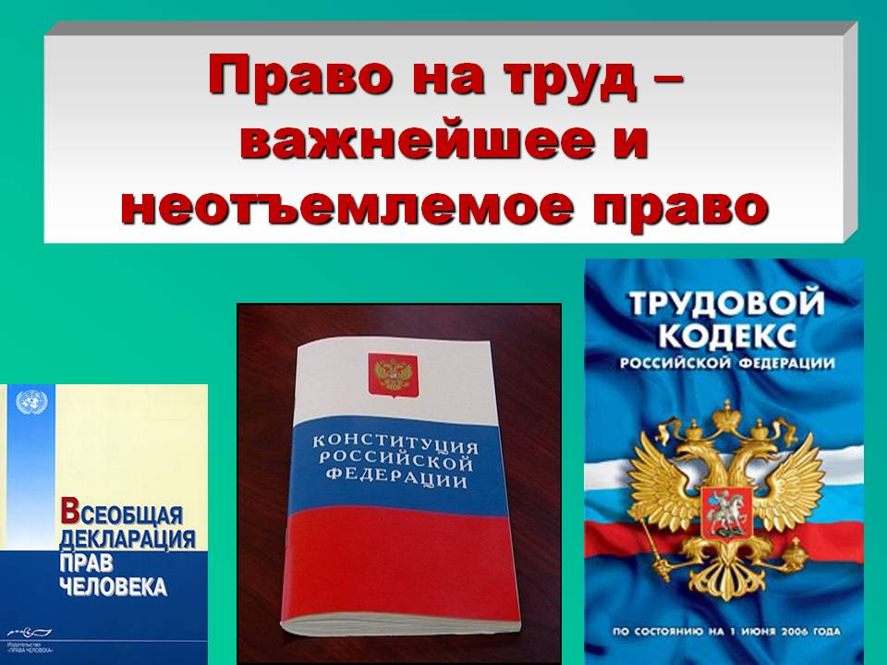Семейный кодекс защищает права детей и семьи: «семья, материнство, отцовство и детство в Российской Федерации. находятся под защитой государства».

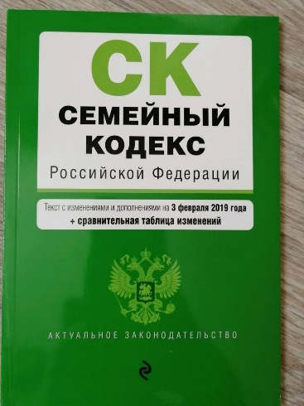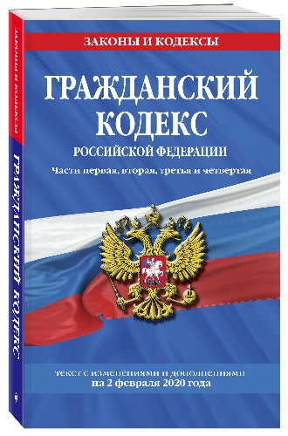
В Гражданском кодексе указано, что «гражданское законодательство основывается на признании равенства участников регулируемых им отношений, неприкосновенности собственности, свободы договора, недопустимости произвольного вмешательства кого-либо в частные дела, необходимости беспрепятственного осуществления гражданских прав, обеспечения восстановления нарушенных прав, их судебной защиты». Закон «О защите прав потребителей» устанавливает права потребителей на приобретение товаров, работ и услуг надлежащего качества и безопасных для жизни, здоровья, имущества потребителей и окружающей среды, получение информации о них и об их изготовителях, исполнителях. В России существует должность Уполномоченного по правам человека. В частности, им рассматриваются жалобы граждан РФ и находящихся на территории России иностранных граждан и лиц без гражданства и принимаются необходимые меры по защите прав человека. В ст.46 Конституции РФ предусмотрено право на защиту прав в межгосударственных органах в случае их ограничения. Исчерпав внутренние средства правовой защиты, можно подать жалобу в другие инстанции, например, в Европейский суд по правам человека. Помимо этого, есть гарантии прав и свобод человека и гражданина. Основные гарантии обеспечения прав и свобод граждан связаны с защитой. Это значит, что вы сможете получит юридическую помощь, будете считаться невиновным, пока вина не доказана в судебном порядке, и не обязаны давать показания против себя и близких.

Мы расположены по адресу:
215047, Смоленская область, Гагаринский район, с. Карманово, ул. Октябрьская д.8,
тел: 8 (48135) 7-78-59,
тел/факс: 8(48135) 7-79-23.
Смоленское областное государственное бюджетное учреждение «Гагаринский социально- реабилитационный центр для несовершеннолетних Яуза» (СОГБУ СРЦН «Яуза»)

Знай о своих правах.

с. Карманово

